一、登陆系统
网址：https://cloud.fanyu.com/organ/lib/syist
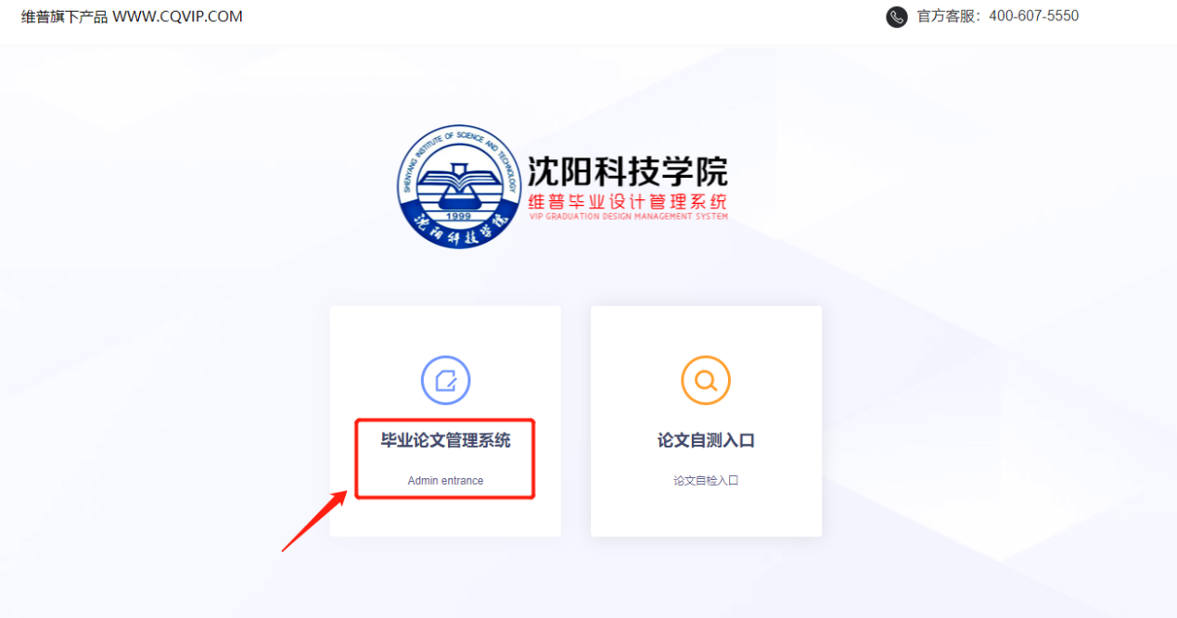
输入账号和密码：
登入后会进入到评阅教师角色
二、设置电子签名
1、点击“个人设置”-“个人信息”
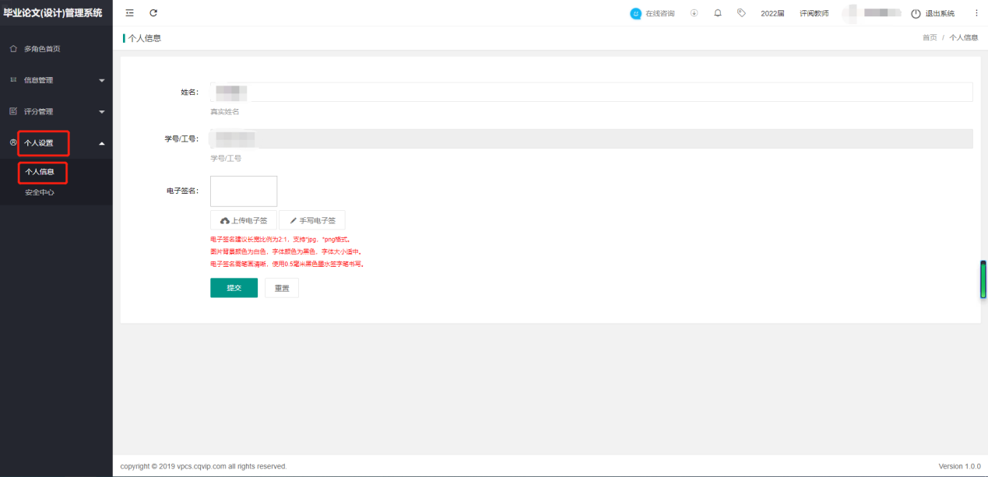
2、完成电子签名
2.1选择“上传电子签”.上传已拍摄好的签名至系统：
要求：电子签名建议长宽比例为2:1，支持*jpg，*png格式。图片背景颜色为白色，字体颜色为黑色，字体大小适中。电子签名需笔画清晰，使用0.5毫米黑色墨水签字笔书写。
2.2选择“手写电子签”:手机扫描二维码后，在手机屏幕上完成签名，点击 “上传”。电脑点击“我已写好”
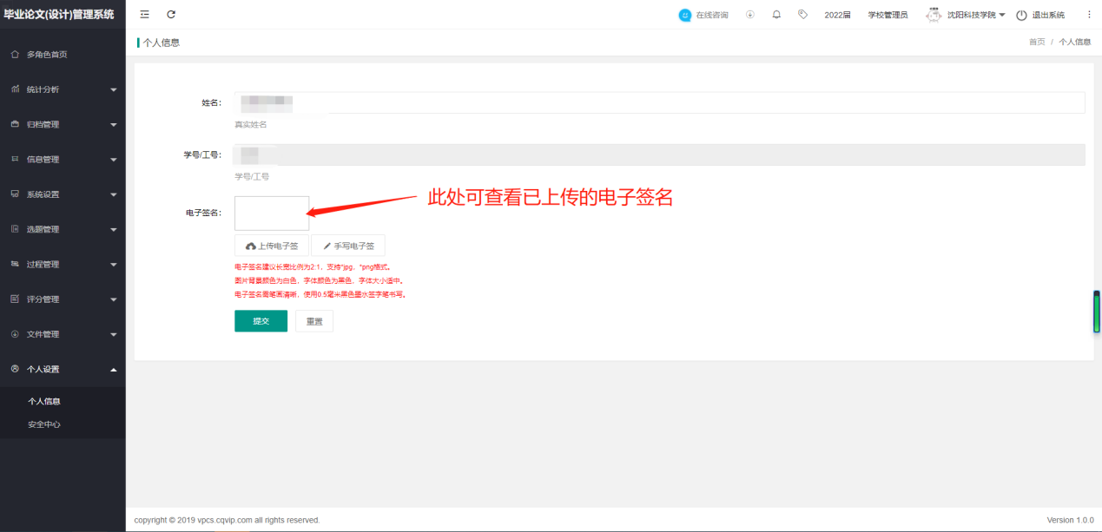
三、评阅流程
1、左侧菜单栏选择：评分管理-评阅教师评分
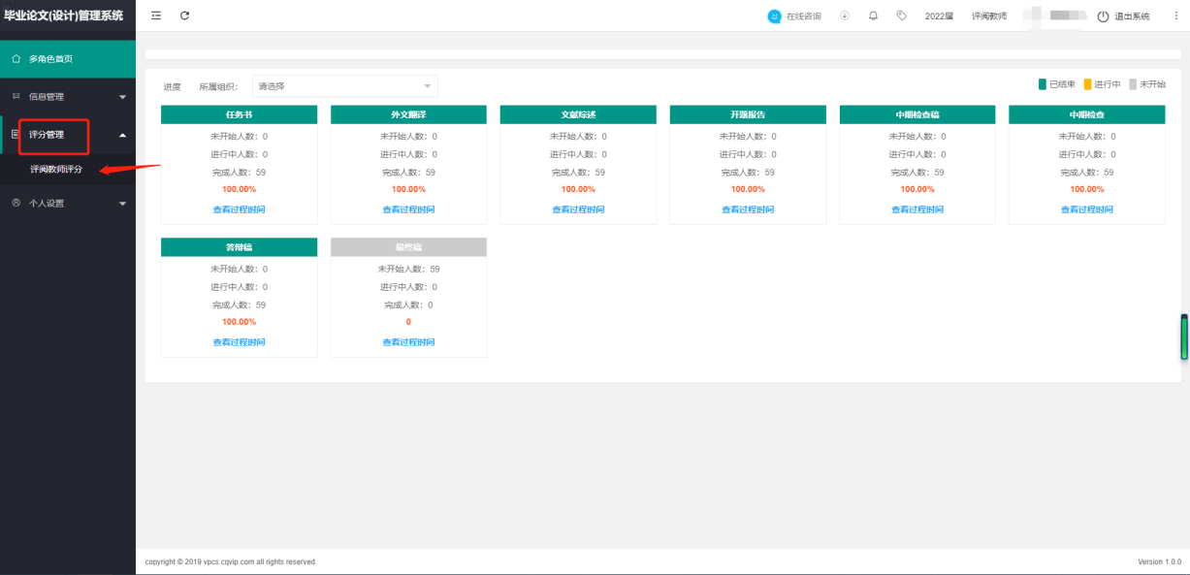
2、点击“评分”
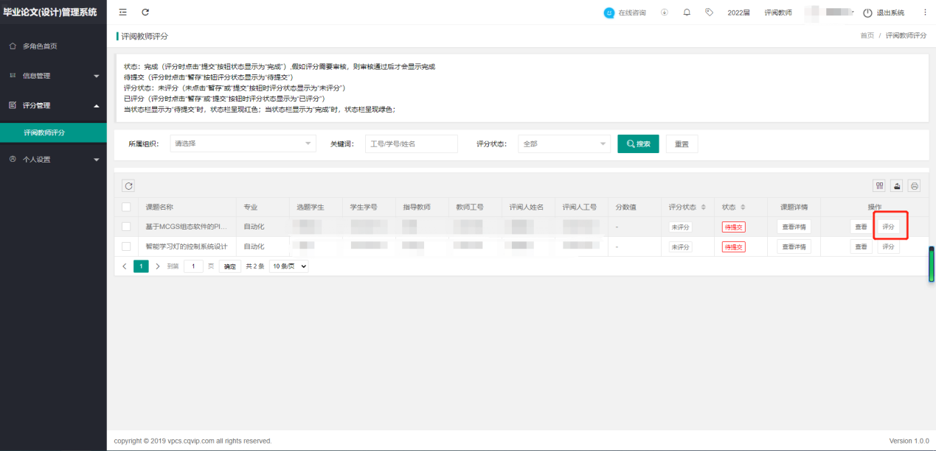
3、点击 “查看详细”
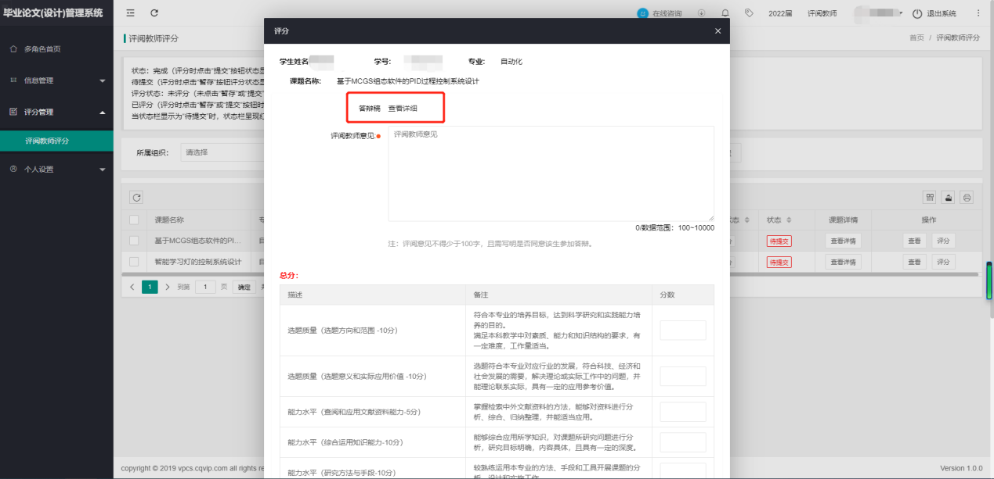
4、查看学生答辩稿
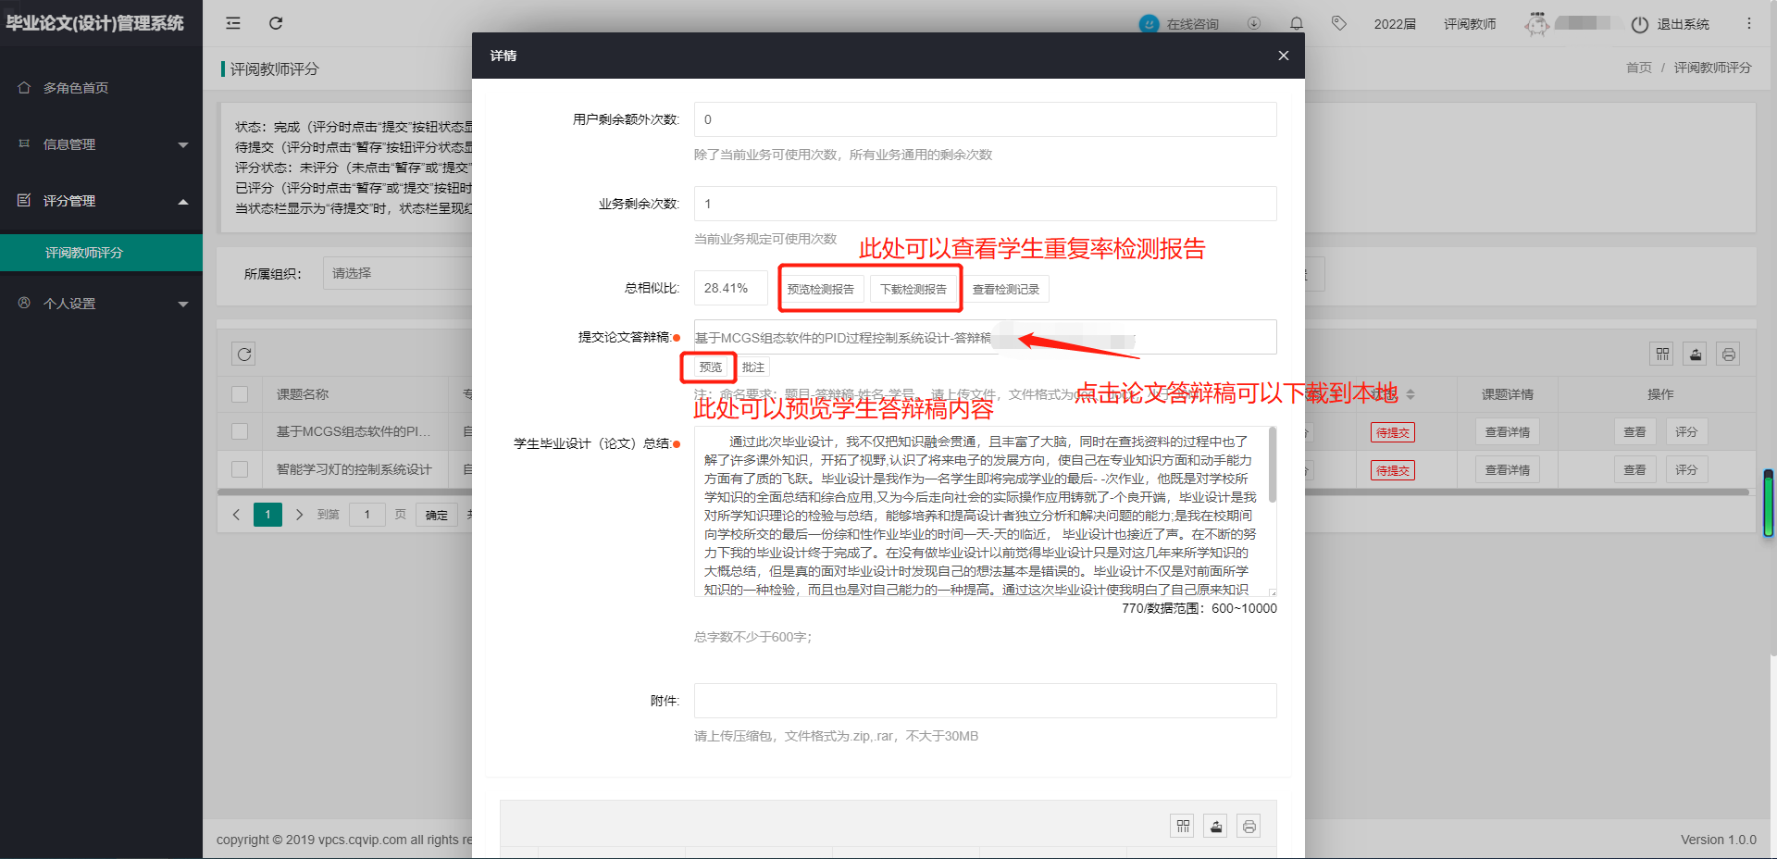
5、输入评审意见（不少于100字）且需写明是否同意该生参加答辩。
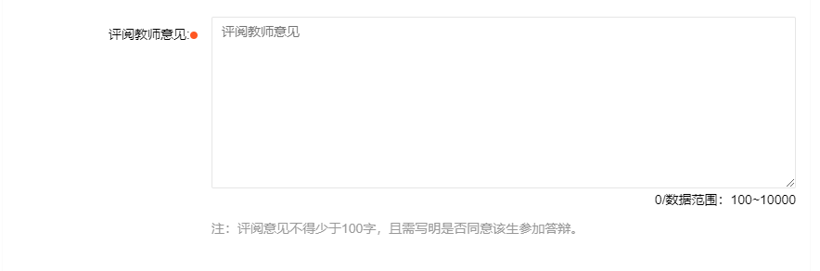
6、打分
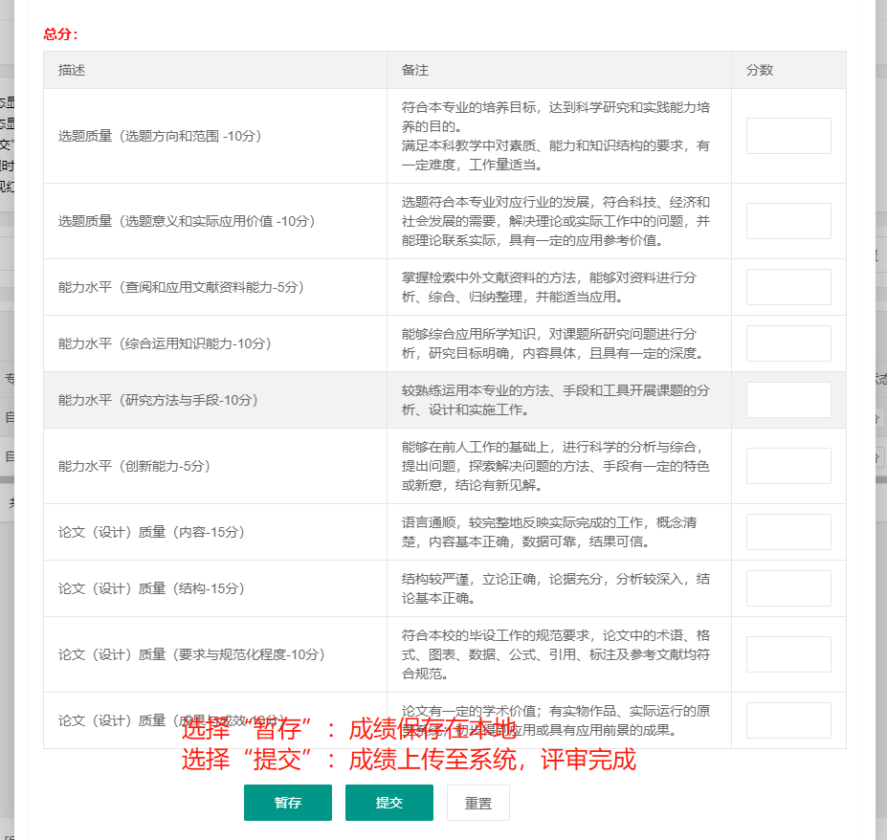
选择“暂存”成绩保存在本地，评审成绩可以修改。选择“提交”成绩上传至系统，评审完成，评审成绩不可修改.

